**1．实验题目： 系统建模与分析实验**

**2．实验目的**

|  |
| --- |
| 熟悉以下内容：  1) 移动平均法  2) 解析结构模型分析方法  3) AHP 方法 |

**3．实验主要原理**

|  |
| --- |
| 1）对时间序列扩大原有时间间隔；选定时距项数n，采用逐项递移的方法计算平均数；由计算所得的平均数构成新的时间序列，消除短期偶然因素引起的波动；对原数列的波动进行修匀，呈现较长时期的发展趋势  2）采用避圈法，在图中任意去一条边e1，找一条与e1不构成圈的边e2，再找一条不与e1、e2构成圈的边e3，如此重复直到找不到满足条件的边。  3）把若干问题分解成有序层次；然后根据对客观现实的判断，就每一层次的相对重要性给出定量表示，即构造比较判断矩阵；利用判断矩阵，求最大特征根和特征向量来确定出表达每一层次元素相对重要性及重要性次序的权重值；通过对各层次分析，进而导出对整个问题的分析，即总排序的权重值。 |

**4．实验内容**

|  |  |  |  |  |  |  |  |  |  |  |  |  |  |  |  |  |  |  |  |  |  |  |  |  |  |  |  |  |  |  |  |  |  |  |  |  |  |  |
| --- | --- | --- | --- | --- | --- | --- | --- | --- | --- | --- | --- | --- | --- | --- | --- | --- | --- | --- | --- | --- | --- | --- | --- | --- | --- | --- | --- | --- | --- | --- | --- | --- | --- | --- | --- | --- | --- | --- |
| 1、移动平均法 已知某公司近年的销售额如下表所示   |  |  |  |  |  |  |  |  |  |  |  | | --- | --- | --- | --- | --- | --- | --- | --- | --- | --- | --- | | 年度 | 2003 | 2004 | 2005 | 2006 | 2007 | 2008 | 2009 | 2010 | 2011 | 2012 | | 销售额  （百万） | 4 | 6 | 5 | 8 | 9 | 5 | 4 | 3 | 7 | 8 |   完成下列操作：   1. 编写 m 文件程序，应用简单一次移动平均法，取 n=5，计算移动平均值。 2. 编写 m 文件程序，将原始数据和移动平均后的数据以折线图的形式绘制在一张图上，横轴是年度，线型采用红色实线和绿色虚线。 3. 编写 m 文件程序，应用一次指数平滑法，取不同的 α 值，计算平滑值。 4. 编写 m 文件程序，将原始数据、移动平均后的数据和指数平滑后的数据，以折线图的形式绘制在一张图上，横轴是年度，线型采用红色实线、绿色虚线和蓝色点划线。  2、解析结构模型分析法 已知图如下所示，编写 m 文件程序，求取 v1 到各点的最短路。  ?  图 1 题目 2 3、AHP 方法 某厂拟生产一种设备，经调查用户了解，希望设备功能强，价格低，维修容易，有三种型号可供选择，通过分析建立层次结构模型。  ?  图 2 题目 3 图 1  已知：甲型号性能好、价格一般、维护需要一般技术水平；乙型号性能最好、价格较贵、维护需要一般技术水平；丙型号性能差、价格低、容易维护。据此， 得到相应的判断矩阵，如下图所示。  ?图 3 题目 3 图 2  假定用户在设备选择上要求：首先功能强；其次易维护；再次价格低。据此， 得到准则层相对总目标的判断矩阵如下图所示。   |  |  |  |  | | --- | --- | --- | --- | | **G** | **C1** | **C2** | **C3** | | C1 | 1 | 5 | 3 | | C2 | 1/5 | 1 | 1/3 | | C3 | 1/3 | 3 | 1 |   图 4 题目 3 图 3  编写 m 文件程序，使用 AHP 方法，分析那种方案更有优势。 |

**5．程序代码**

|  |
| --- |
| 1、  year = [2003, 2004, 2005, 2006, 2007, 2008, 2009, 2010, 2011, 2012];  data = [4, 6, 5, 8, 9, 5, 4, 3, 7, 8];  T = 3;  n = 5;  %%简单平均法  figure(1);  plot(year, data, 'r');  hold on;  for i = 1:(length(data)-n+1)  data(i+7) = sum(data(i:i+n-1))/n;  end  plot([year 2013 2014 2015], data, 'g--');  grid on;  legend('原始数据', '简单平均法的数据');  xlabel('年度');  ylabel('销售量');  %%一次指数平滑法  data1 = [4, 6, 5, 8, 9, 5, 4, 3, 7, 8];  s0 = data1(1);  alpha = 0.1;  s(1) = alpha*data1(1)+(1-alpha)*s0;  for i = 2:length(data1)  s(i) = alpha*data1(i)+(1-alpha)*s(i-1);  end  datanewexpo = [data1(1:T) s];  figure(2);  plot(year, data1,'r');  hold on;  plot([year 2013 2014 2015], datanewexpo, 'g--');  grid on;  xlabel('年度');  ylabel('销售量');  ss0 = data1(1);  alpha = 0.3;  ss(1) = alpha*data1(1)+(1-alpha)*ss0;  for i = 2:length(data1)  ss(i) = alpha*data1(i)+(1-alpha)*ss(i-1);  end  datanewexpo1 = [data1(1:T) ss];  %%绘图  figure(3);  plot(year, data1, 'r');  hold on;  plot([year 2013 2014 2015], data, 'g--');  grid on;  plot([year 2013 2014 2015], datanewexpo1, 'b-');  legend('原始数据', '一次移动平滑后的数据', '一次指数平滑');  %%避圈法求解最小支撑树  m = [0, 1, 1, inf, inf, inf;  1, 0, 3, 3, inf, inf;  1, 3, 0, inf, 2, inf;  inf, 3, inf, 0, 2, 2;  inf, inf, 2, 2, 0, 5;  inf, inf, inf, 2, 5, 0];  n=6; %设置矩阵大小  temp=1; %设置起始点  for i=1:n  for j=1:n  if(m(i,j)==0)  m(i,j)=inf;  end  end  end  for i=1:n  m(i,i)=0;  end  pb(1:length(m))=0;pb(temp)=1;%求出最短路径的点为1，未求出的为0  d(1:length(m))=0;%存放各点的最短距离  path(1:length(m))=0;%存放各点最短路径的上一点标号  while sum(pb)<n %判断每一点是否都已找到最短路径  tb=find(pb==0);%找到还未找到最短路径的点  fb=find(pb);%找出已找到最短路径的点  min=inf;  for i=1:length(fb)  for j=1:length(tb)  plus=d(fb(i))+m(fb(i),tb(j)); %比较已确定的点与其相邻未确定点的距离  if((d(fb(i))+m(fb(i),tb(j)))<min)  min=d(fb(i))+m(fb(i),tb(j));  lastpoint=fb(i);  newpoint=tb(j);  end  end  end  d(newpoint)=min;  pb(newpoint)=1;  path(newpoint)=lastpoint; %最小值时的与之连接点  end  d %%到各个点的最短距离  path  disp('最短距离是');  disp(d(6));  %%W = [1 1 3 3 2 2 2 5 0];  %%DG = sparse([1 1 2 2 3 4 5 5 6], [2 3 3 4 5 6 4 6 1], W);  %%h = view(biograph(DG, [], 'ShowWeights', 'on'));  %%[dist, path, pred] = graphshortestpath(DG, 1);  %层次分析法  C1 = [1,1/4,2;4,1,8;1/2,1/8,1];  C2 = [1,4,1/3;1/4,1,1/8;3,8,1];  C3 = [1,1,1/3;1,1,1/5;3,5,1];  n = 3;  RI = 0.58;  [V1,D1] = eig(C1);  CI1 = (max(max(D1))-n)/(n-1);  CR1 = CI1/RI;  [V2,D2] = eig(C2);  CI2 = (max(max(D2))-n)/(n-1);  CR2 = CI2/RI;  [V3,D3] = eig(C3);  CI3 = (max(max(D3))-n)/(n-1);  CR3 = CI3/RI;  %%%%  RI = 0.58;  CP = [1,5,3;1/5,1,1/3;1/3,3,1];  [VP,DP] = eig(CP);  CIP = (max(max(DP))-n)/(n-1);  CRP = CIP/RI;  W1 = V1(1,1)*VP(1,1)+V2(1,1)*VP(2,1)+V3(1,1)*VP(3,1);  W2 = V1(2,1)*VP(1,1)+V2(2,1)*VP(2,1)+V3(2,1)*VP(3,1);  W3 = V1(3,1)*VP(1,1)+V2(3,1)*VP(2,1)+V3(3,1)*VP(3,1); |

**6．实验结果及分析**

任务1：

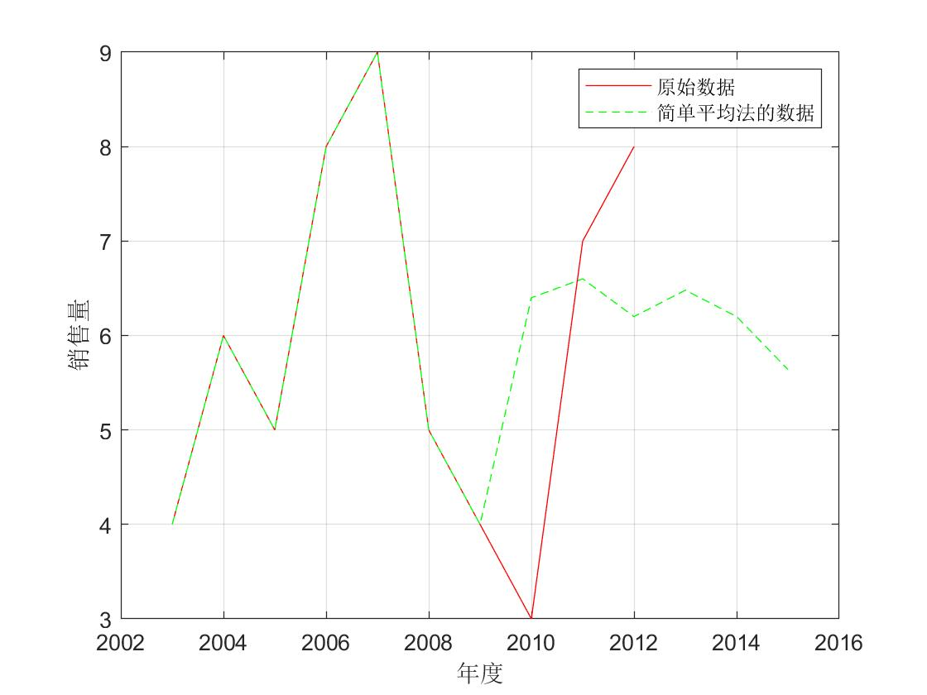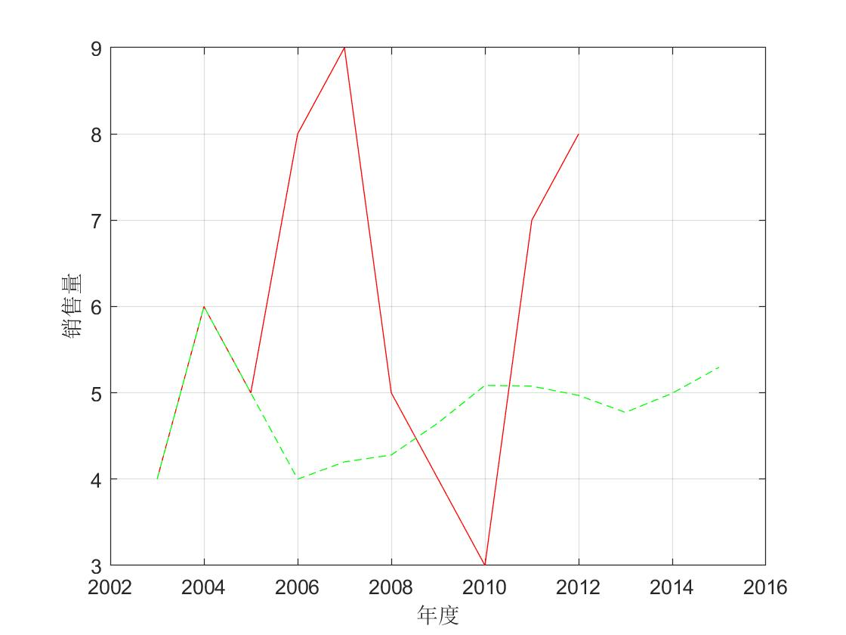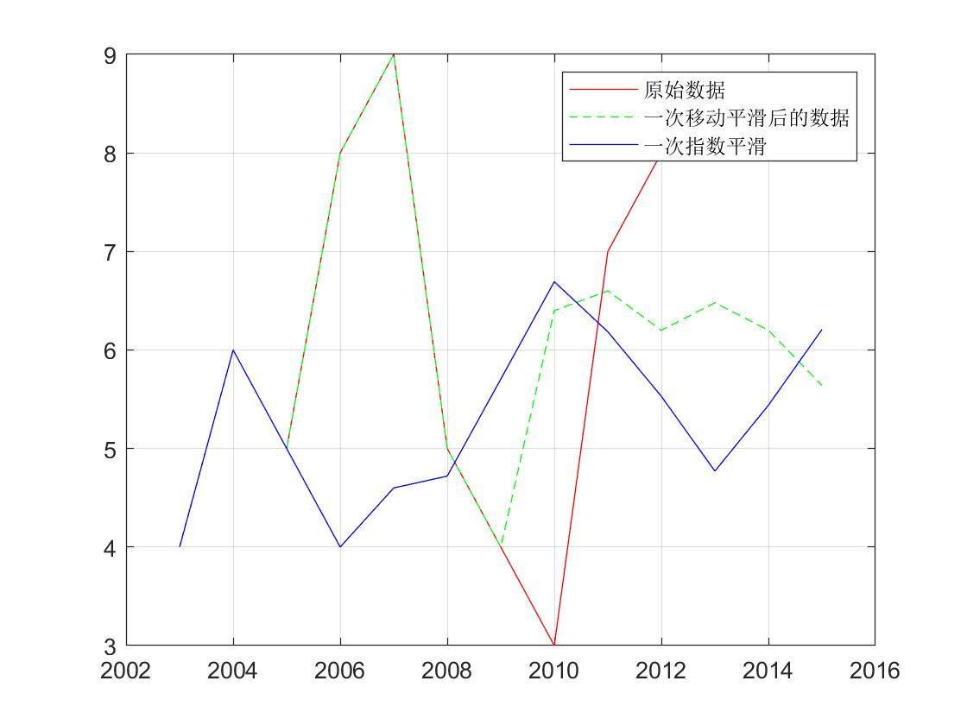

任务2：

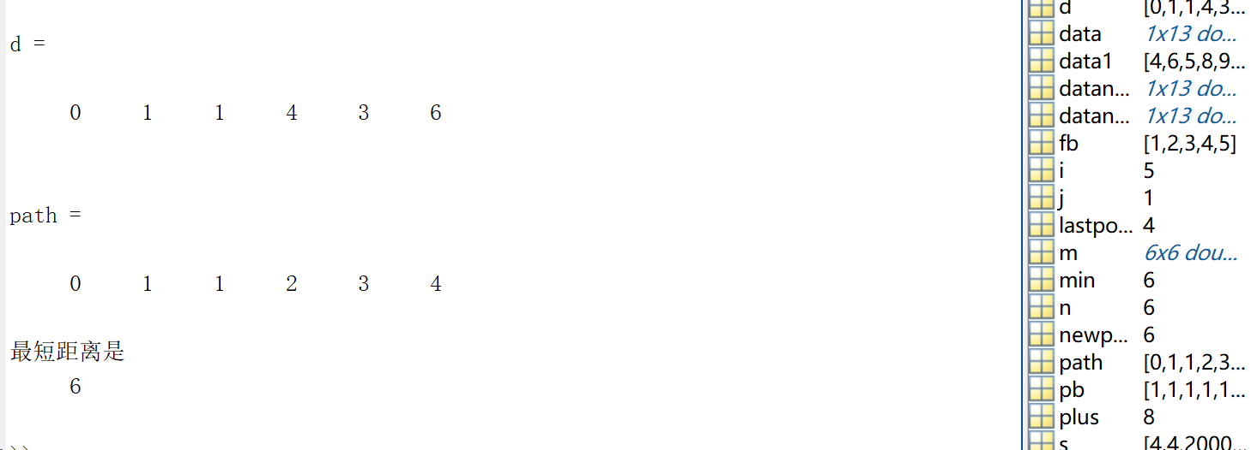

任务2采用避圈法进行求解，得到结果如上。最短路径是v1、v2、v4、v6，最短距离是6。

任务3：

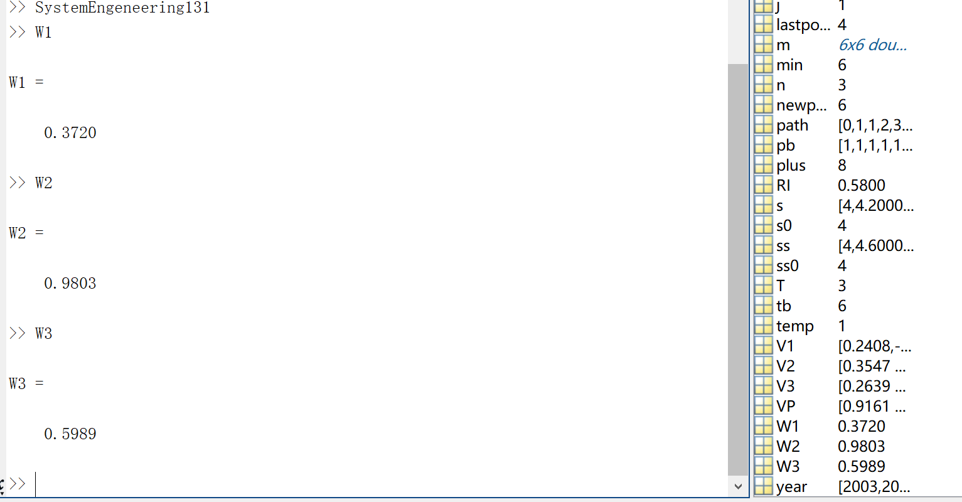

计算可得W1、W2、W3的值如上，可以看到W2的数值最大，说明方案二/乙型号更有优势。

1. **结论**

实验1：简单一次平均移动法计算可得一移动平均值为5、8、9、5、4、6.4、6.6、6.2、5.64；一次指数平滑计算可得平均值为5、4、4.6、4.72、6.693、6.185、5.529、4.771、5.439、6.208。

实验2：由于我的matlab没有安装图论相关的工具箱，无法直接调用最短路求解的函数，因此我采用避圈法进行求解。得到结果：最短路径是v1、v2、v4、v6，最短距离是6。

实验3：计算得到w1=0.372、w2=0.9803、w3=0.5989，即方案二/乙型号更有优势。

**1．实验题目： 系统工程理论应用实验**

**2．实验目的**

|  |
| --- |
| 熟悉以下内容：  1) 线性规划  2) 非线性规划 |

**3．实验主要原理**

|  |
| --- |
| 1、线性规划问题求解的实质是由给定条件限定的定义域内的多元线性函数的最值。根据所给的条件化为标准形式，可采用最小化问题；约束右端项小于0则两端同时乘以-1；若变量无约束则引入新变量；约束条件为不等式，如果是小于等于则等式左侧加入非负松弛变量，如果是大于等于则等式左侧减去非负剩余变量  2、调用matlab函数fmincon进行求解 |

**4．实验内容**

|  |  |  |  |  |  |  |  |  |  |  |  |  |  |  |  |  |  |  |  |  |  |  |  |  |  |
| --- | --- | --- | --- | --- | --- | --- | --- | --- | --- | --- | --- | --- | --- | --- | --- | --- | --- | --- | --- | --- | --- | --- | --- | --- | --- |
| 1、**线性规划1**  编写 m 文件程序，调用 linprog 函数，求解如下的线性规划问题     1. **线性规划2**   编写 m 文件程序，调用 linprog 函数，求解如下的线性规划问题    **3、分配问题**  有 4 名工程师，他们均能完成 4 项不同类型的工作，但因为熟悉程度不同，  每人所需要的时间不同，希望对这 4 名工程师进行合理工作分配（每人负责一项  工作），使所有工作完成时间总和最少。编写 m 文件对此问题求解。   |  |  |  |  |  | | --- | --- | --- | --- | --- | | 工程师  工作 | 工作1 | 工作2 | 工作3 | 工作4 | | 张 | 2 | 10 | 9 | 7 | | 王 | 15 | 4 | 14 | 8 | | 李 | 13 | 14 | 16 | 11 | | 赵 | 4 | 15 | 13 | 9 |   4、非线性规划  编写 m 文件程序，调用 fmincon 函数，求解如下的线性规划问题 |

**5．程序代码**

|  |
| --- |
| %线性规划1  f1 = [-2,-3];  A1 = [1,2;2,0;0,1];  b1 = [8;8;3];  Aeq1 = [];  beq1 = [];  lb1 = [0,0,0,0,0,0];  ub1 = [inf,inf,inf,inf,inf,inf];  x1 = linprog(f1,A1,b1,Aeq1,beq1,lb1,ub1);  %线性规划2  f2 = [-5,-4,-6];  A2 = [1,-1,1;3,2,4;3,2,0];  b2 = [20;42;30];  Aeq2 = [];  beq2 = [];  lb2 = [0,0,0,0,0,0];  ub2 = [inf,inf,inf,inf,inf,inf];  x2 = linprog(f2,A2,b2,Aeq2,beq2,lb2,ub2);  %分配问题  Aeq3 = ones(1,16);  beq3 = 4;  A3 = [1,1,1,1,zeros(1,12);  zeros(1,4),1,1,1,1,zeros(1,8);  zeros(1,8),1,1,1,1,zeros(1,4);  zeros(1,12),1,1,1,1;  1,zeros(1,3),1,zeros(1,3),1,zeros(1,3),1,zeros(1,3);  0,1,zeros(1,2),0,1,zeros(1,2),0,1,zeros(1,2),0,1,zeros(1,2);  0,0,1,0,0,0,1,0,0,0,1,0,0,0,1,0;  0,0,0,1,0,0,0,1,0,0,0,1,0,0,0,1];  b3 = ones(1,8);  lb3 = zeros(1,16);  ub3 = ones(1,16);  f3 = [2,10,9,7,15,4,14,8,13,14,16,11,4,15,13,9];  [x3,fval] = intlinprog(f3,1:16,A3,b3,Aeq3,beq3,lb3,ub3);  %非线性规划  [x4,y4] = fmincon(@FeiXianXingGuiHua,rand(2,1),[1,-1],8,[],[],zeros(1,2),[],@FeiXianXingGuiHuaTiaoJian); |

1. **实验结果及分析**

任务1、2：

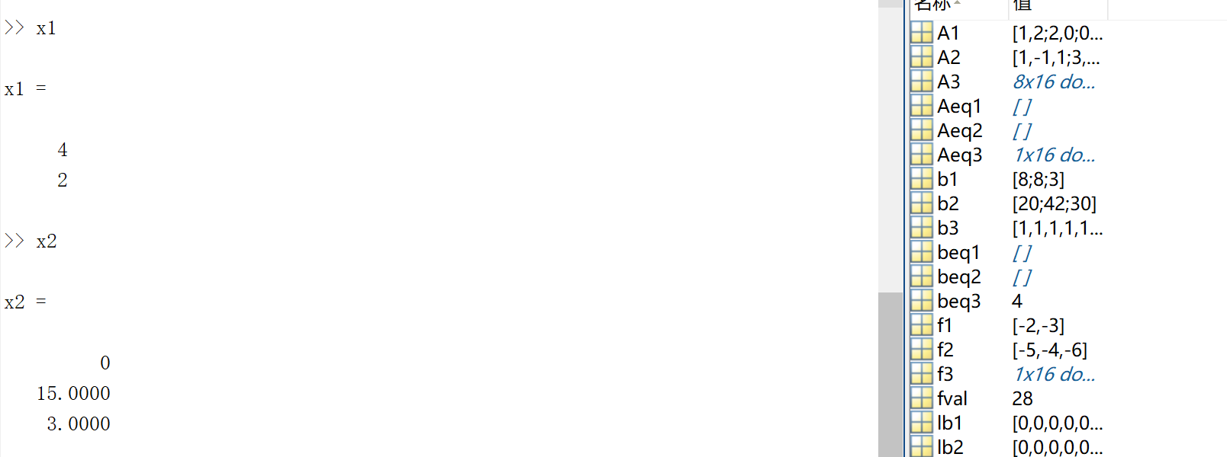

任务3：

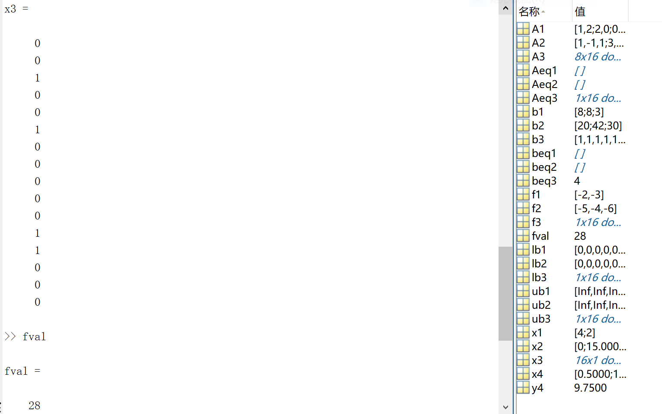

任务4：

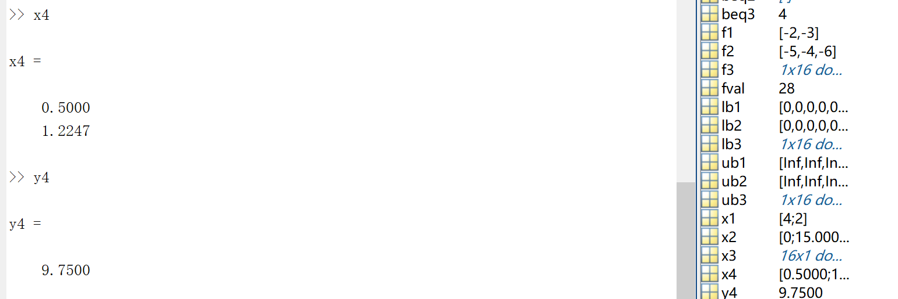

1. **结论**

任务1：计算得x1=4、x2=2，z的最大值为14。

任务2：计算得x1=0、x2=15、x3=3，最小值为-78。

任务3：张工程师负责工作3，王工程师负责工作2，李工程师负责工作4，赵工程师负责工作1。时间总和最小值为28.

任务4：计算得x1=0.5、x2=1.2247，最小值为9.75。